
压缩式垃圾车

凯马蓝牌
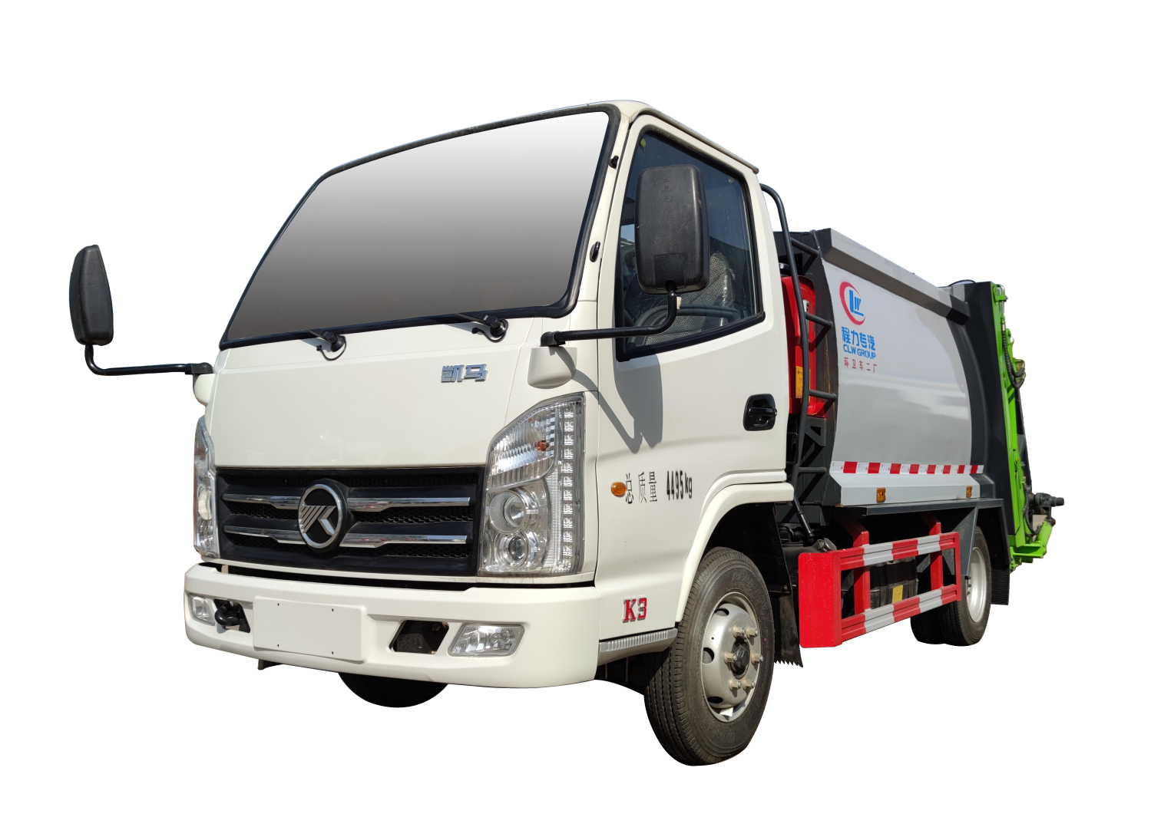

一、产品简述
压缩式垃圾车由密封式垃圾厢、液压系统、操作系统组成。
整车为全密封型，自行压缩、自行倾倒、压缩过程中的污水全部进入污水厢，较为彻底的解决了垃圾运输过程中的二次污染的问题，避免了给人们带来不便，关键部件采用进口部件，具有压力大、密封性好、操作方便、安全等优点。由于压缩式垃圾车上装结构复杂，自质量较大，降低压缩式垃圾车自质量，提高其载荷利用率，将降低车辆运营成本。
因此采用高强度材料，以降低上装自质量;挡泥板、装饰件、盖板等辅助件可采用密度较小的注塑件，采用集成化程度较高的零部件，以减少空间占用和自质量，同时有利于改善液压系统的工作性能。

二、产品主要技术参数
项目 | 参数 | 备注
整车型号 | CLW5041ZYSK6
底盘型号 | KMC1040B260DP6
轴距（mm） | 2800
发动机 | 云内D20TCIF1国六发动机 | 126马力（93kw）
变速箱 | 6档变速箱 | 大取力器窗口
大梁 | 160MM大梁 | 两侧宽度740MM
轮胎 | 6.00R15轮胎
后桥 | 1043后桥
外形尺寸（mm） | 5995*2000*2150（长宽高） | 整车高度2150MM，可进地下车库
整备质量（kg） | 3965 | 实车称重绝不超重
箱体有效容积（m3） | 4
操作方式 | 电控/手动/遥控
其他 | 动转，ABS，原厂空调。电子仪表，安全带提示。  尾气排放监测实时上传终端。

顺应市场需求，蓝牌压缩不超重能承载车型横空出世！
整车型号CLW5041ZYSK6,整备质量3965kg（实车称重绝不超重），额载400kg
整车长*宽*高（5995*2000*2150）
此车型即完美解决了当前蓝牌严格称重问题，又用云内4气门发动机大马力替代全柴动力不足，而且用1043后桥解决了压缩承载要求较高的后顾之忧。
6档变速箱可代替副变速，解决压缩垃圾车满载状态起步无力情况。
整车高度2150MM，室外地库都好用，凯马蓝牌压缩，用心做细分产品NO.1

三、产品上装配置

序号 | 名称 | 图片 | 功能
1 | 箱体结构 | 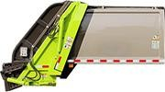 | 弧形箱体，相比于老款方形箱体，更加美观，同时容积更大
2 | 污水箱 | 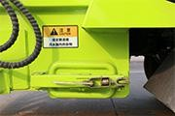 | 尾部填充器下部带一个无水箱，从而有效的杜绝在使用中污水泄漏问题，以及排放问题。
3 | 油管平衡器 | 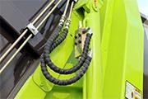 | 保证油缸运行的平稳性与安全性,装载能力强、装载容积大
4 | 多路阀机组 | 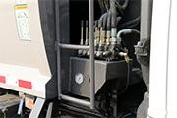 | 可手动集中控制，方便维护
5 | PLC | 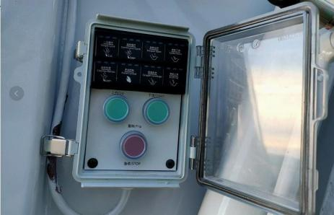 | 自动控制单元，简单化操作，操作不卡顿
6 | 光电感应 | 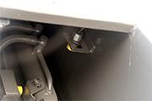 | 可检测油缸行程
7 | 工作灯 | 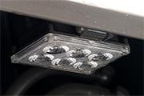 | 夜晚工作， 犹如白昼

选配
序号 | 名称 | 图片 | 功能
1 | 遥控操作模块 | 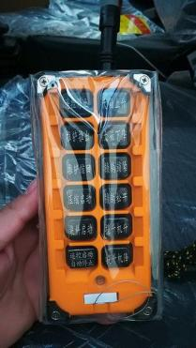 | 可通过遥控器操作作业，安全、便捷

四、产品性能及特点
- 弧形箱体，大大增加箱体容积，增加整车美观程度。
- 取力器采用国内知名品牌，嘉善取力器，专车专配，与发动机，变速箱完美匹配，故障率低。
- 油泵采用国内知名品牌安徽皖液油泵，加装压实阀，增加压缩密度、提高装载量。装载量相当于同吨级排非压缩垃圾的两倍半。
- 油箱加大，容积增大，防止液压油高温，所有液压油必须通过液压油过滤机加入油箱，从而过滤液压油内的杂质，减少故障率，有效的防止配件损坏，多路阀采用中外合资品牌，威森博乐多路阀，与威森博乐油缸匹配使用，故障率低，CAN 总线控制方式；接线少，故障率低，自动显示故障码，方便维护维修。
- 作业自动化：采用光电开关加时间双系统控制，带一键卸料，带无线遥控装置，全部填装排卸作业中只需司机一人操作，可设定全自动和半自动两种操作模式，不仅减轻环卫工人的劳动强度， 而且大大改善了工作环境。
- 双保险系统：作业系统具有电脑控制和手动操纵双重功能，大大地保障和提高车辆的使用率。压力调节阀变换位置，防止客户擅自调节压力，取力器加装警示语，提醒客户开关取力器，防止取力器损坏。
- 翻转机构：可选装配置带垃圾筒（或斗）的翻转机构。

五、产品多方位图及视频

